Отправьте эхо-запрос на **Сервер 1** с **ПК 1**, **ПК 2**, **L1**, **L2** и **R2**. Запишите результаты каждого эхозапроса. В случае необходимости отправьте эхо-запрос на любой другой компьютер.

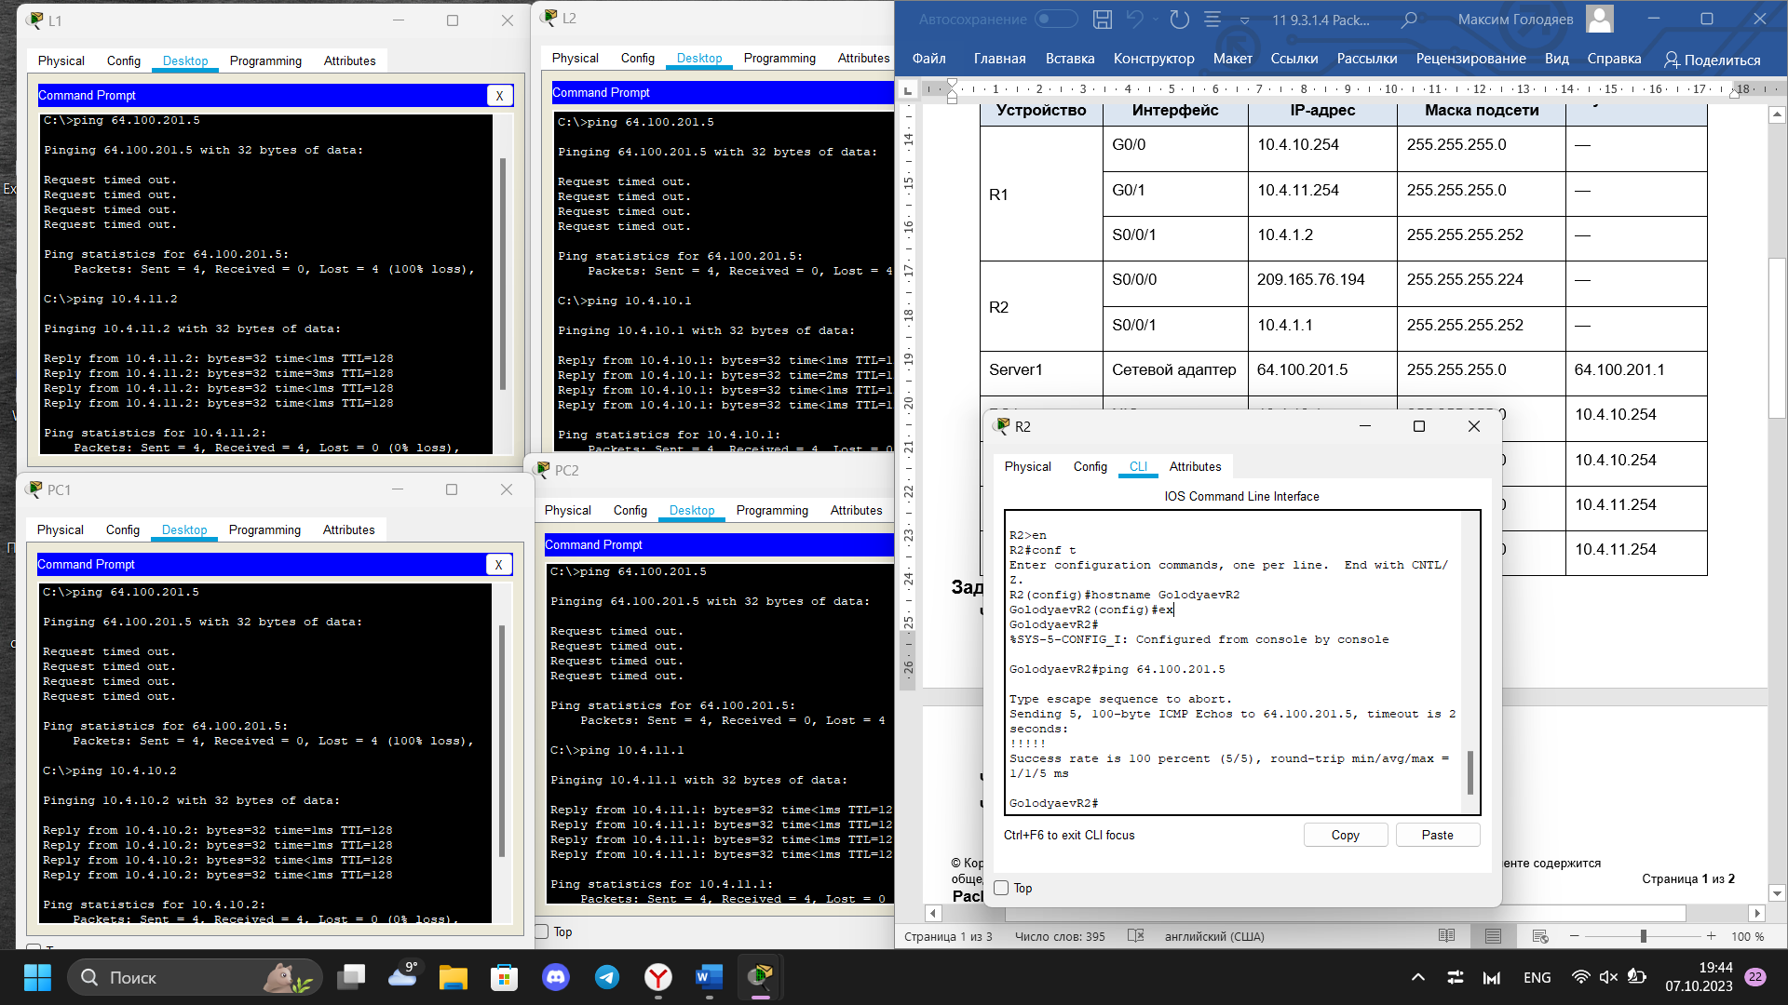

**Шаг 1: просмотрите преобразования NAT на маршрутизаторе R2(нет)**

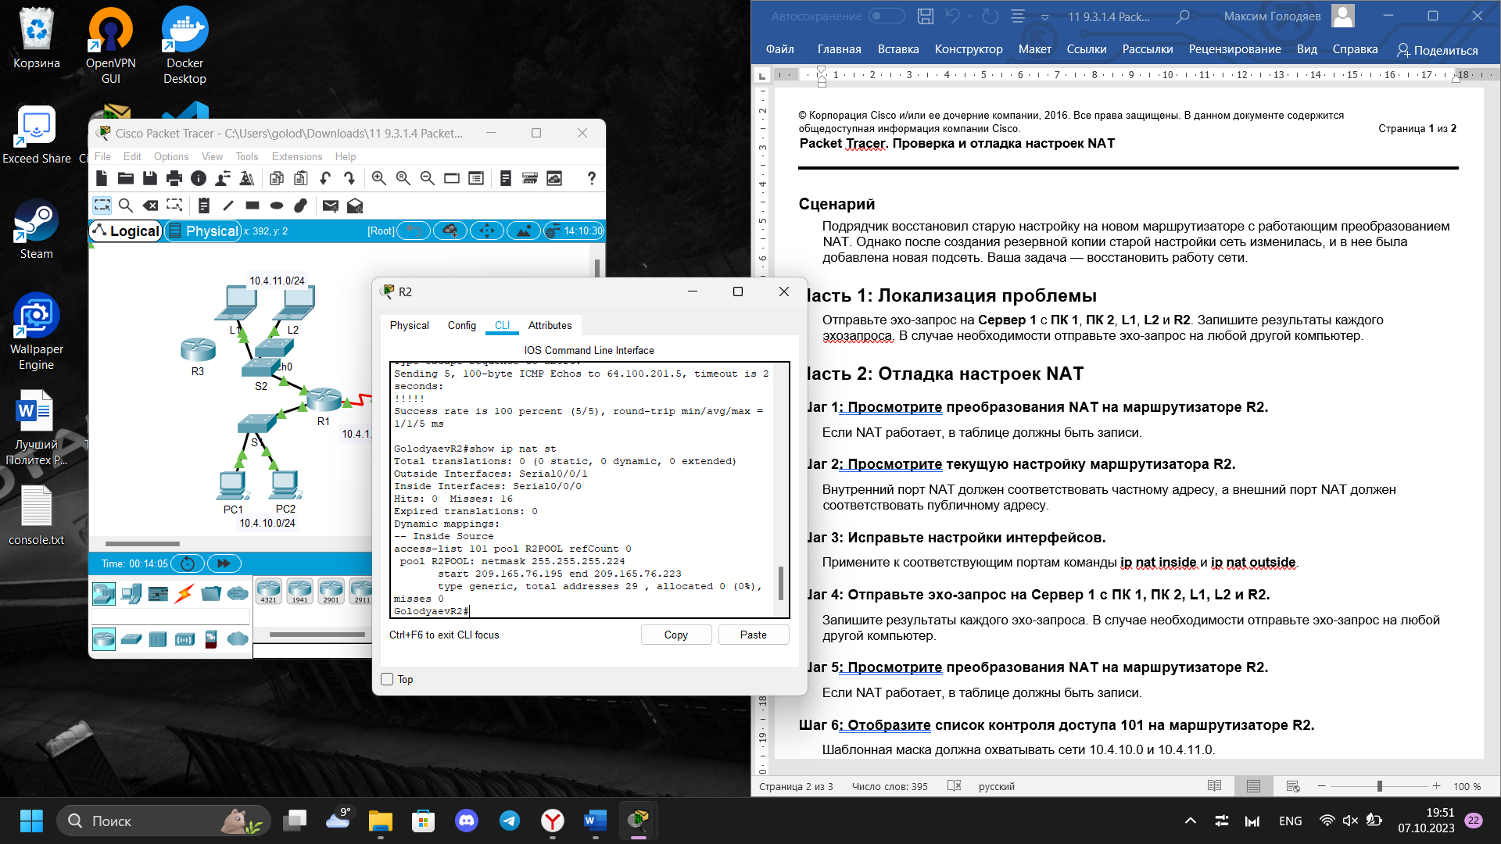

**Шаг 2: просмотрите текущую настройку маршрутизатора R2.**

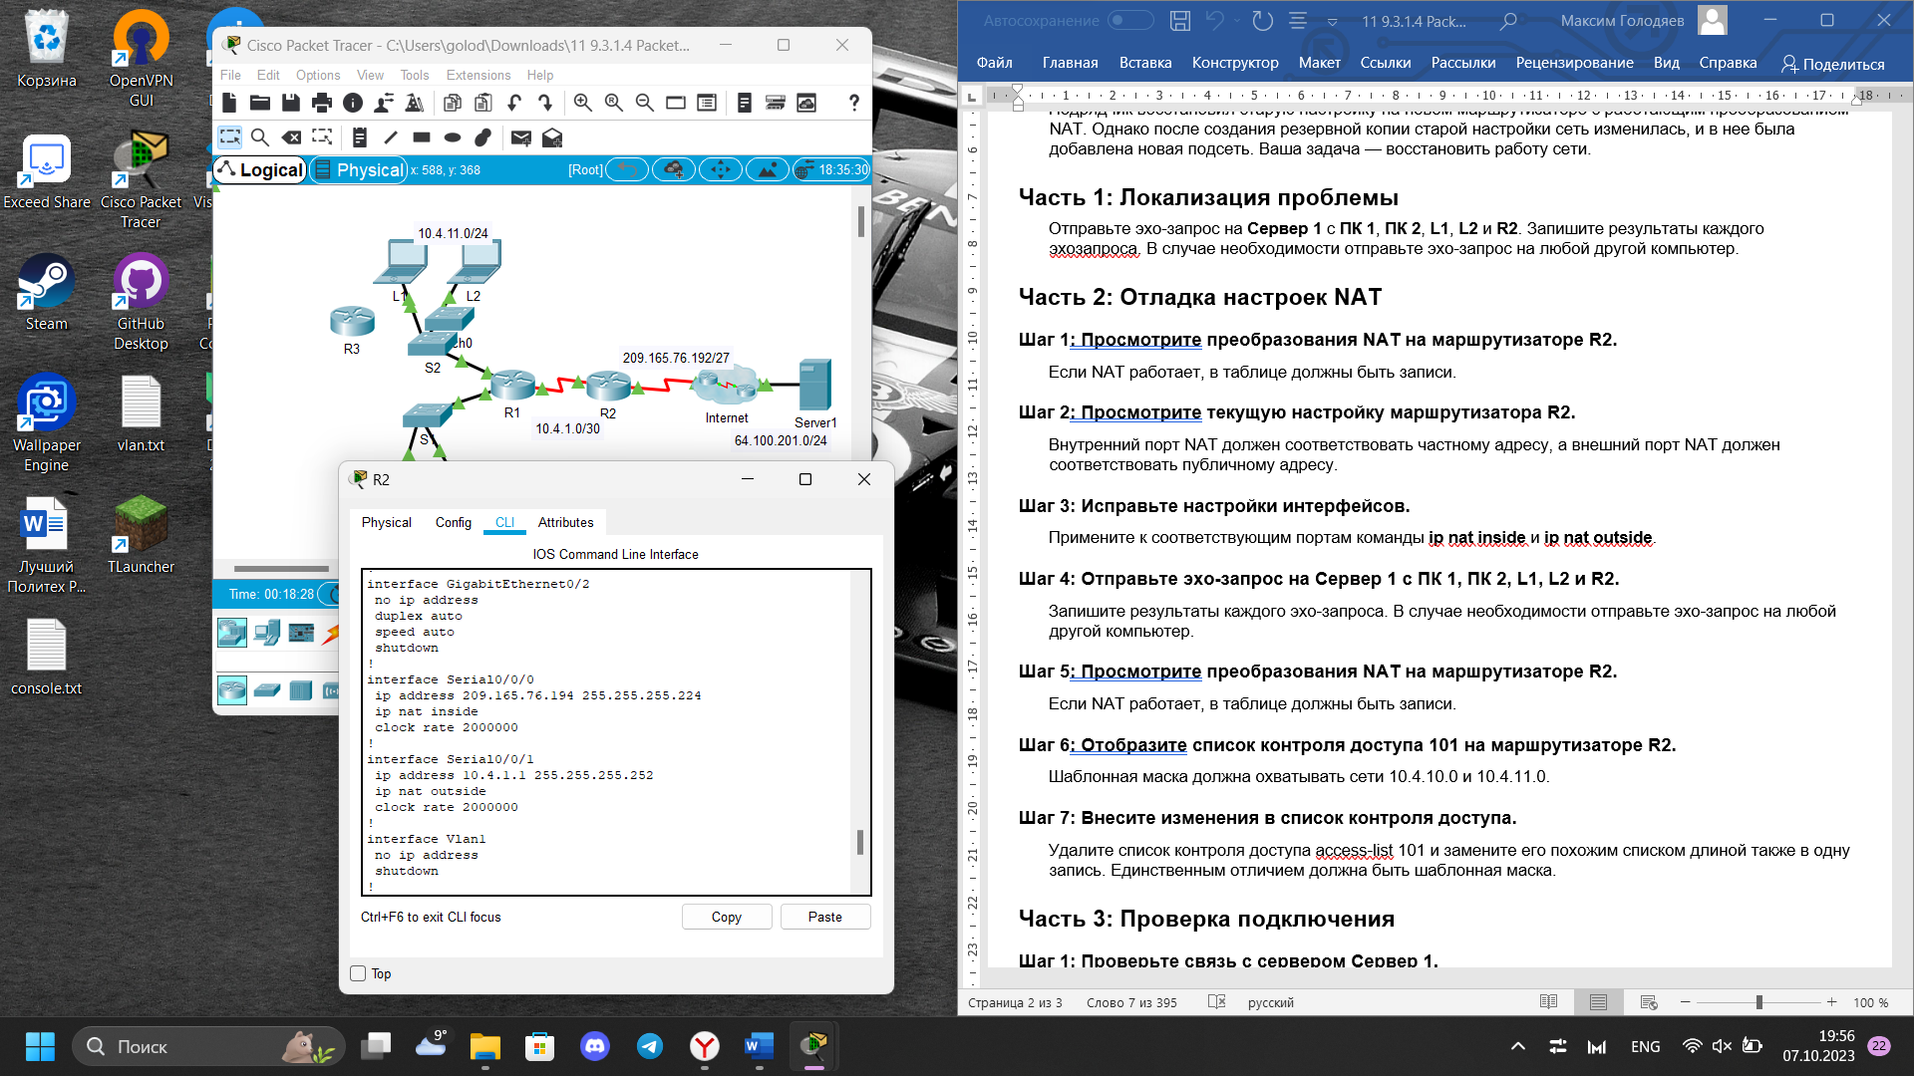

**Шаг 3: Исправьте настройки интерфейсов**

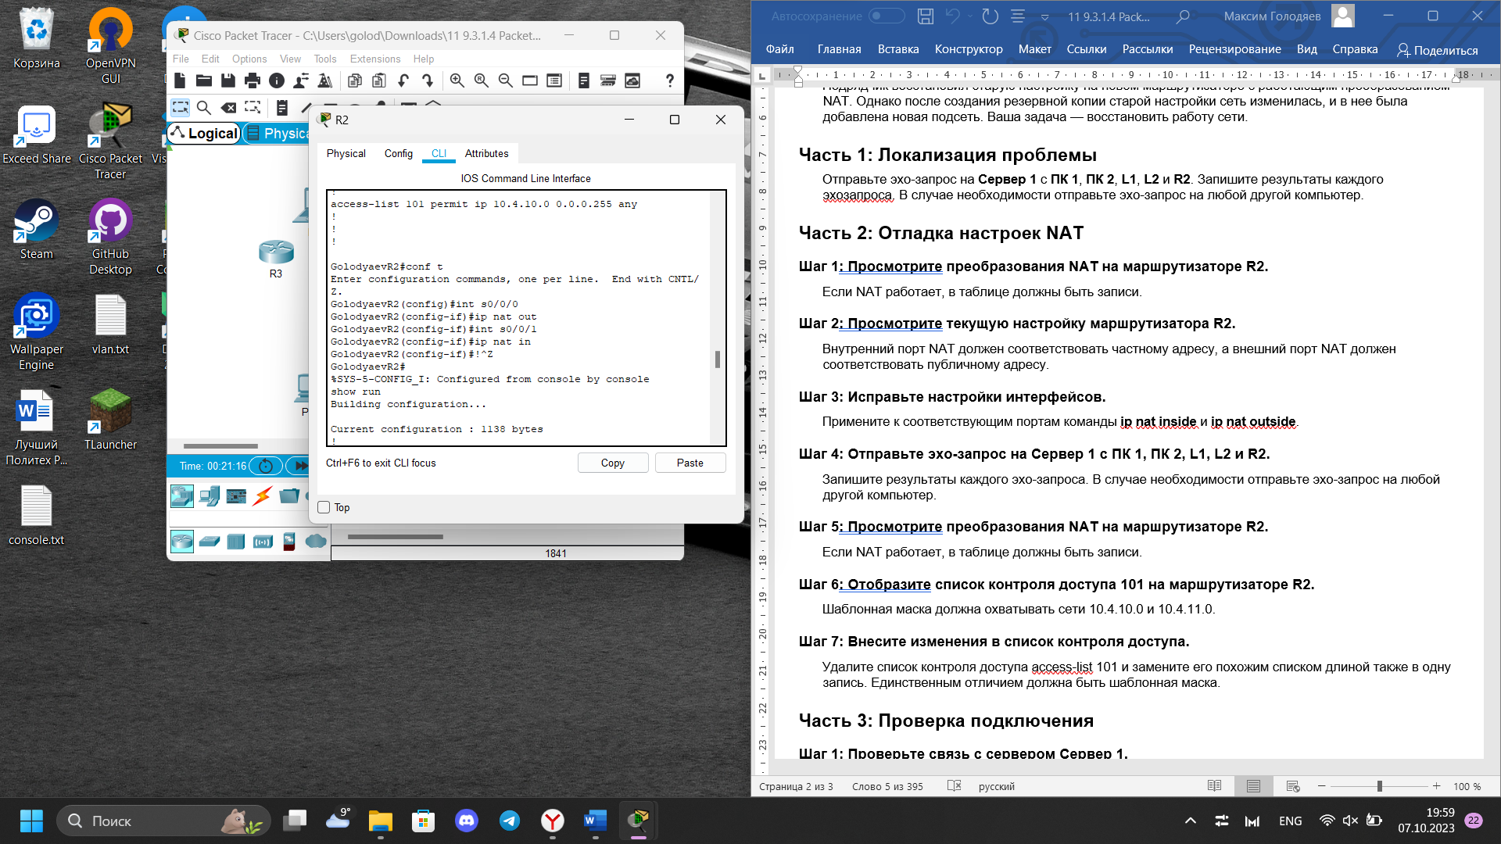

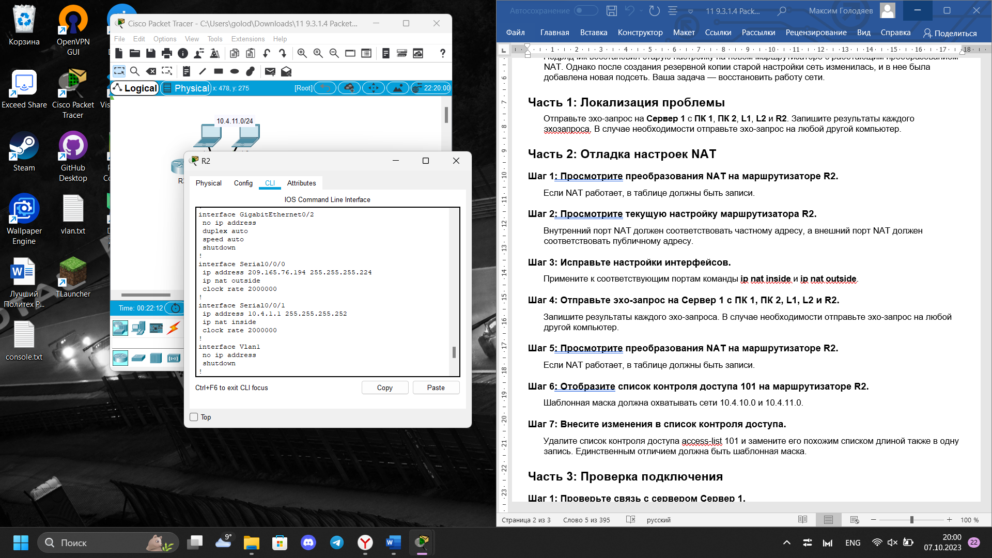

**Шаг 4: Отправьте эхо-запрос на Сервер 1 с ПК 1, ПК 2, L1, L2 и R2.**

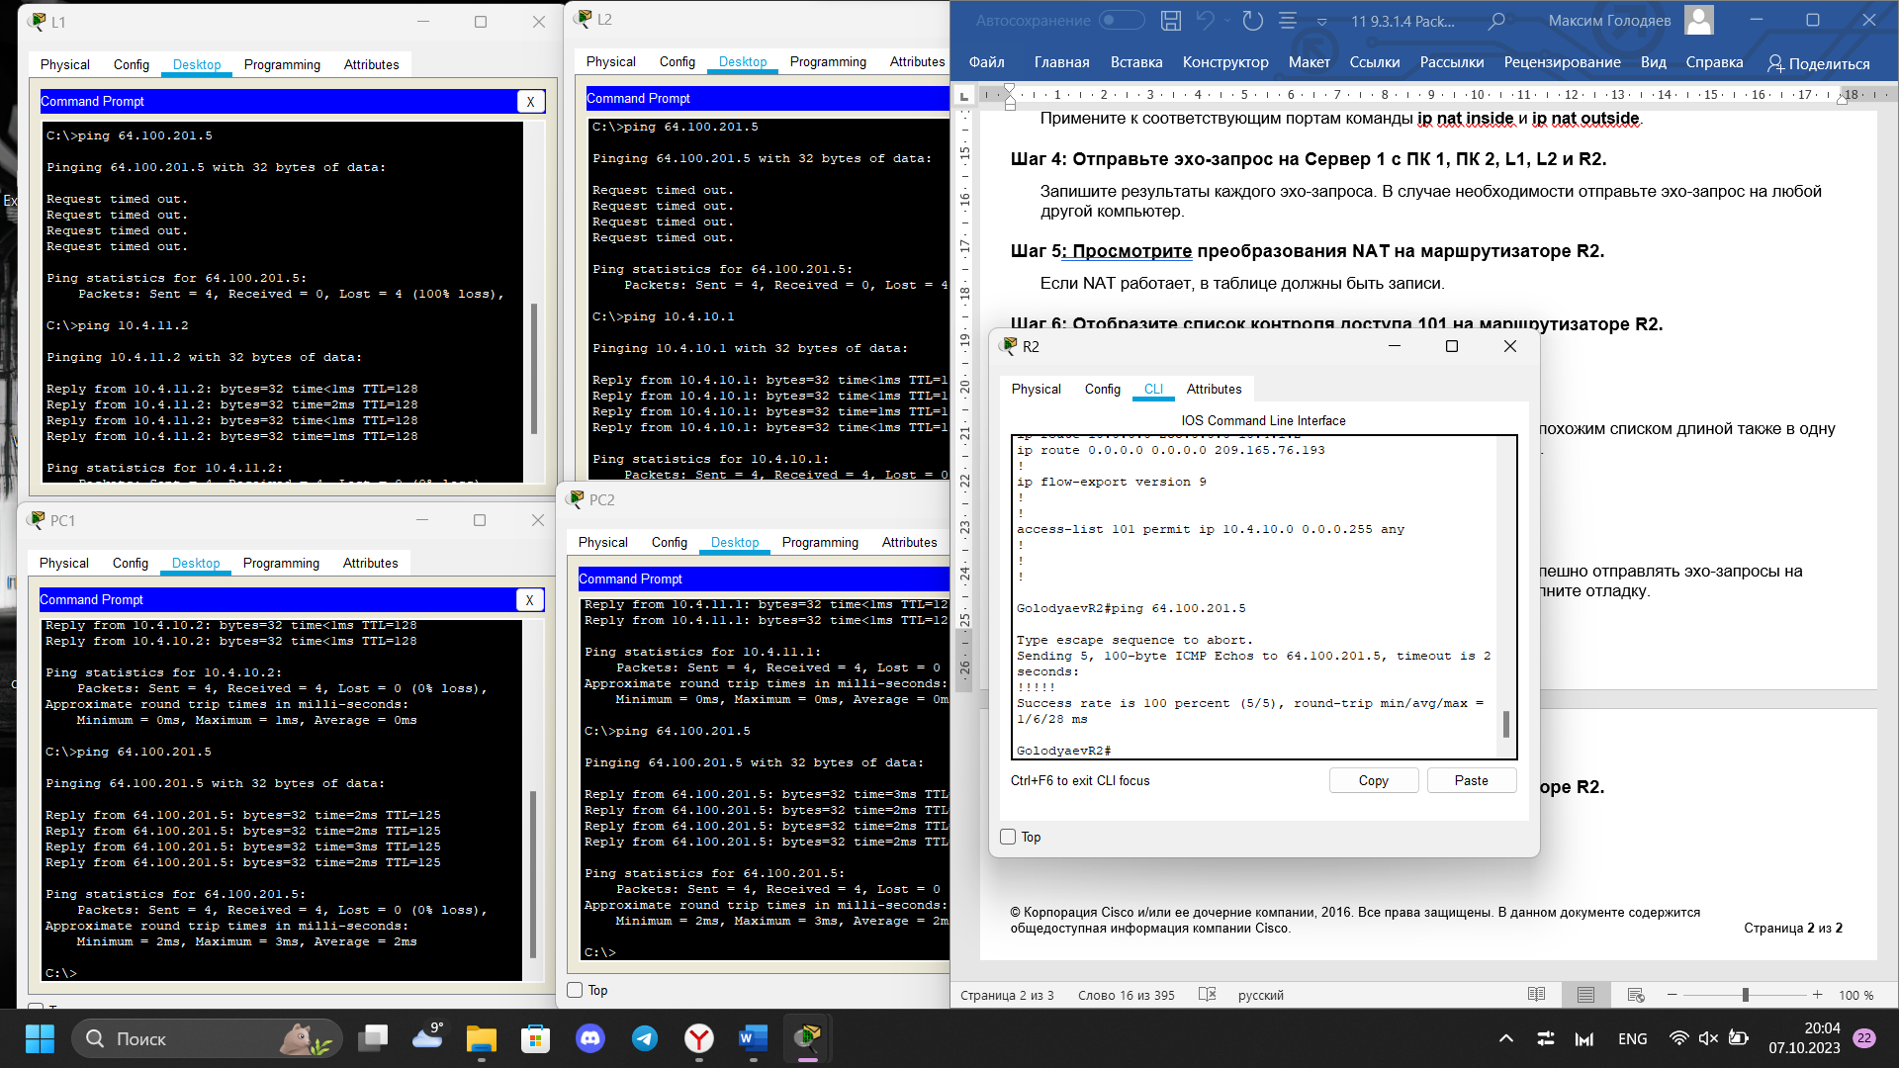

**Шаг 5: просмотрите преобразования NAT на маршрутизаторе R2.(появились)**

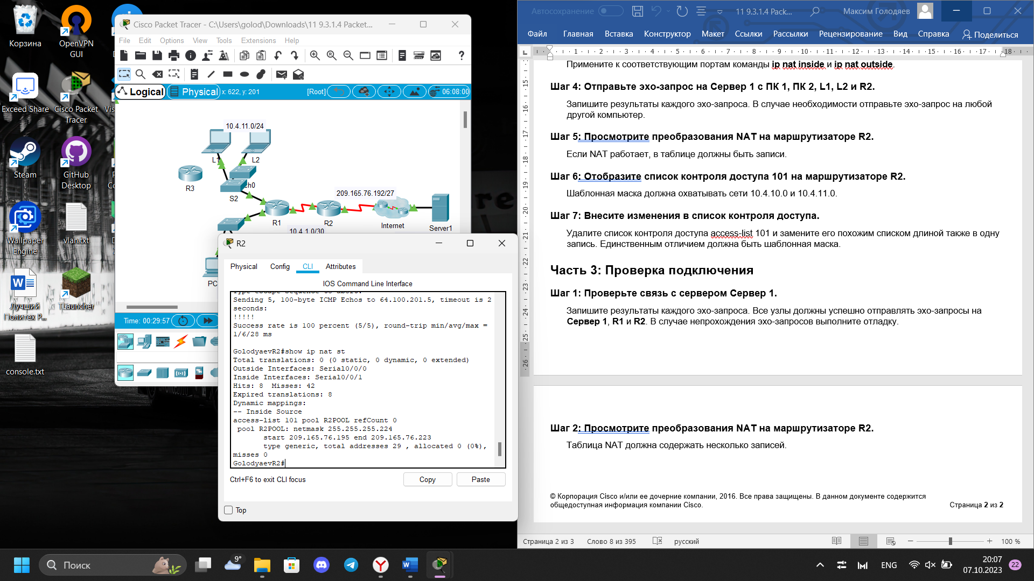

**Шаг 6: Отобразите список контроля доступа 101 на маршрутизаторе R2.**

**(обратная маска, адреса до 10.4.10.254)**

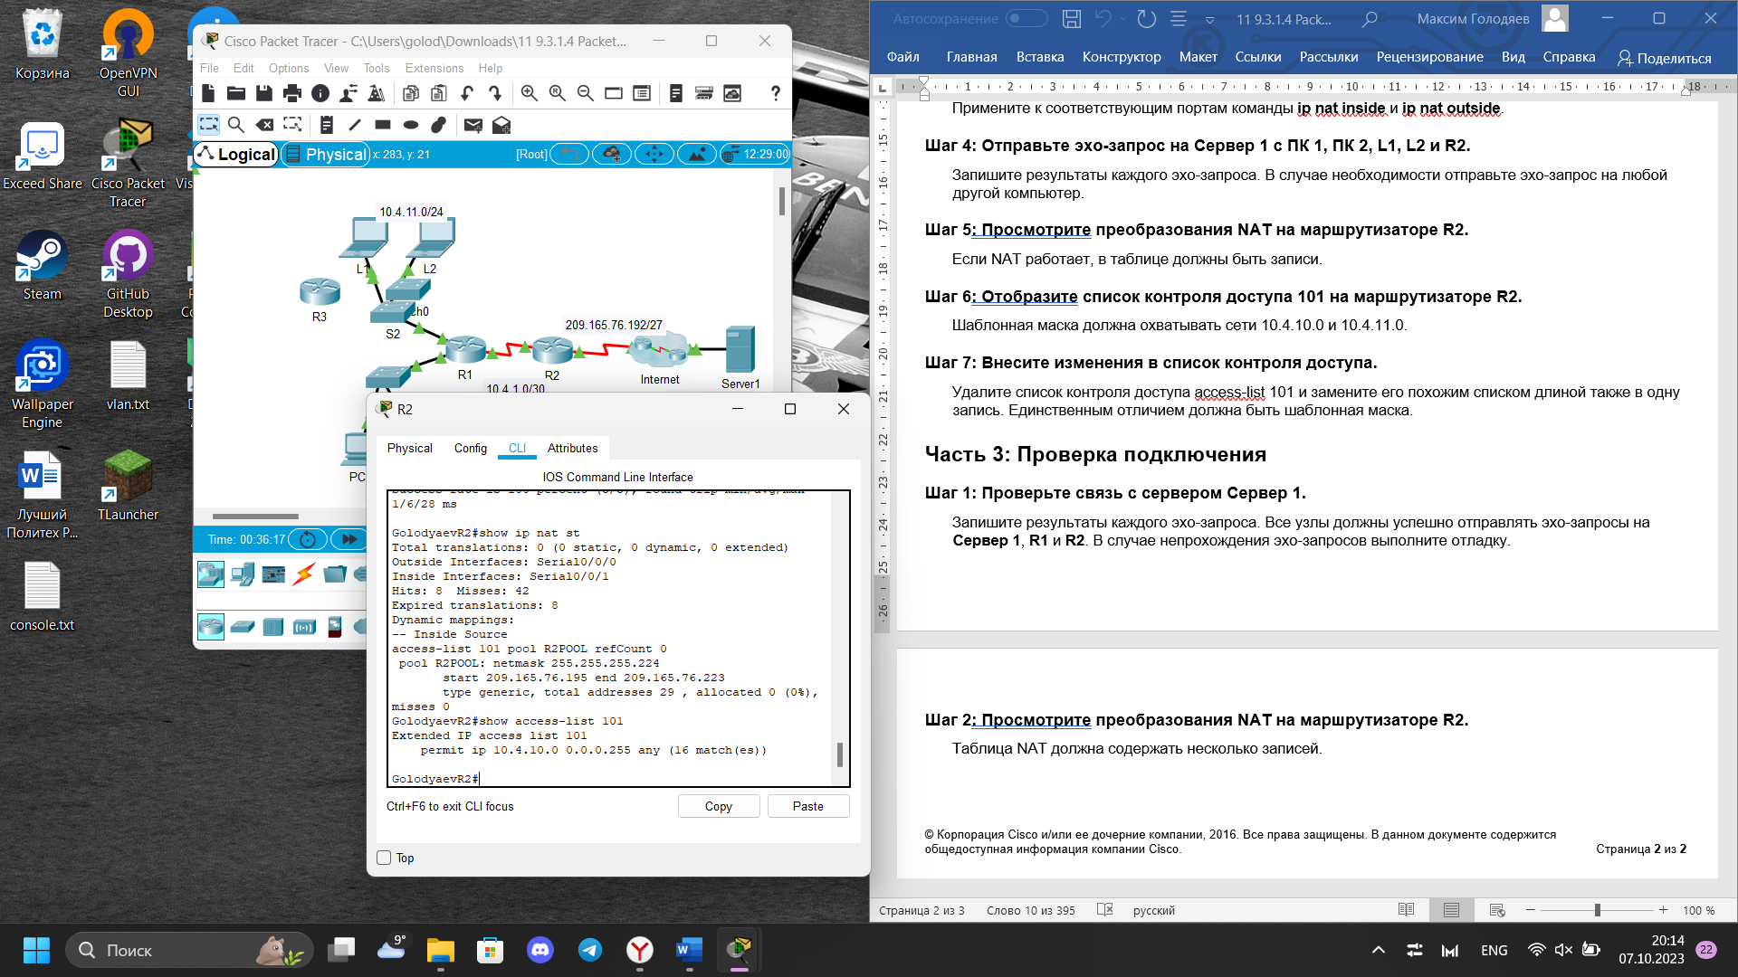

**Шаг 7: Внесите изменения в список контроля доступа.**

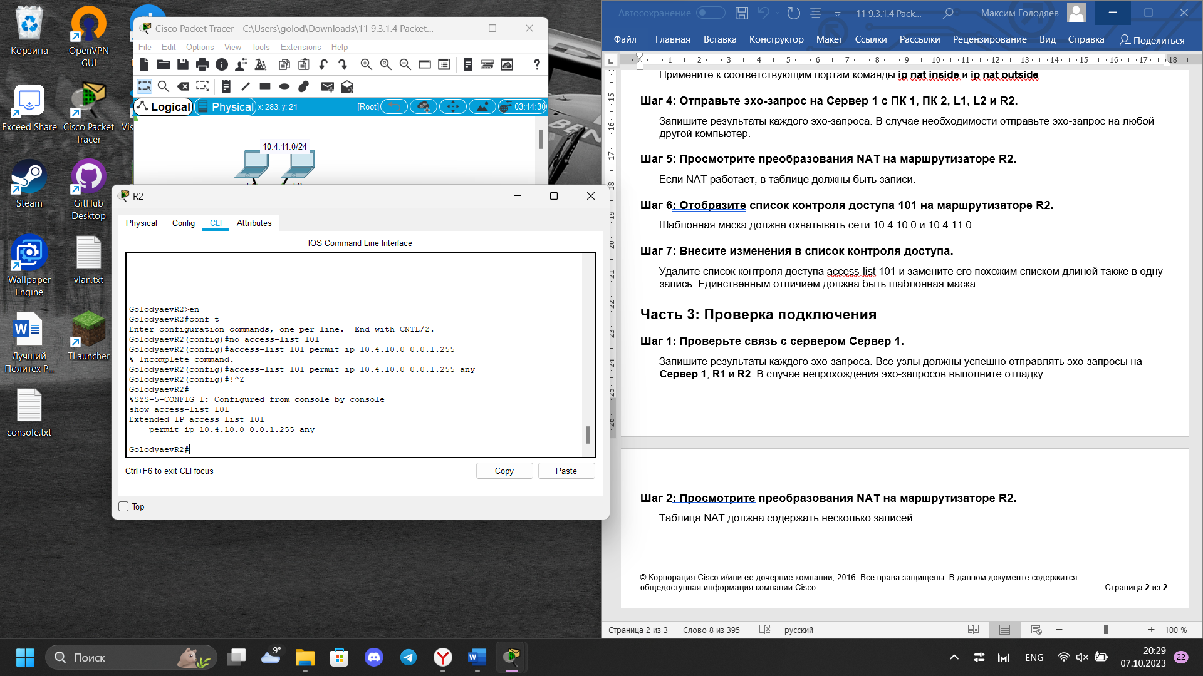

**Шаг 1: Проверьте связь с сервером Сервер 1.**

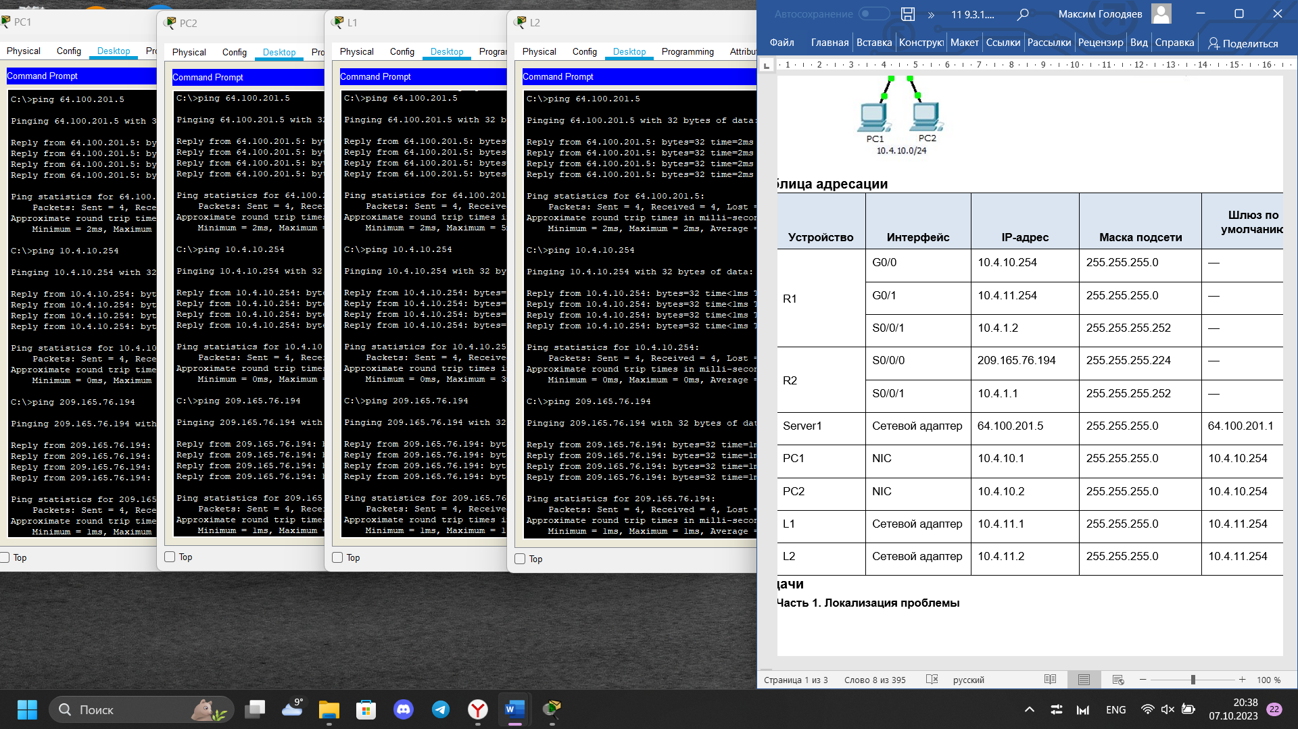

**Шаг 2: просмотрите преобразования NAT на маршрутизаторе R2.**

